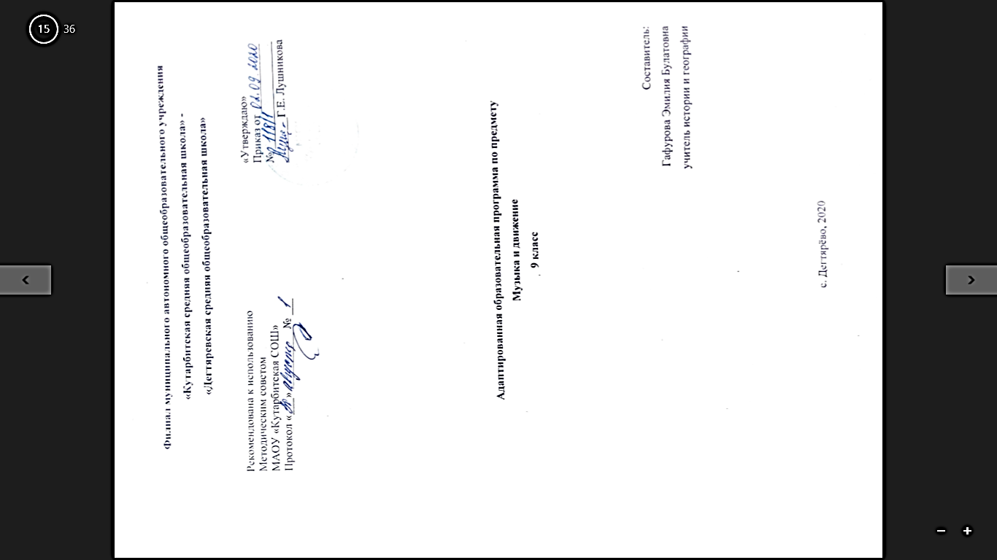
1. Пояснительная записка

Данная программа индивидуального обучения на дому составлена на основе:
- Приказ Министерства образования Российской Федерации от 10.04.2002 № 29/2065-п «Об утверждении учебных планов специальных (коррекционных) образовательных учреждений для обучающихся, воспитанников с отклонениями в развитии»;
- Рабочая программа на основе учебной программы специальных(коррекционных) образовательных учреждений 8 вида 5-9 классы, сборник 1», ГИЗ «Владос», Москва, 2011 г., допущена Министерством образования Российской Федерации.

Общие цели образования

Цель данного курса состоит в максимальном включении обучающегося в образовательный процесс, в формировании доступных ему видов деятельности (предметно-практической, игровой, элементарной учебной, общения, трудовой). Результатом обучения по программе должна стать социально-бытовая адаптация ребенка, максимально возможная самостоятельность в процессе жизнедеятельности, то есть социализация.
Задачи обучения: формирование общей культуры, обеспечивающей разностороннее развитие личности (нравственно-эстетическое, социально-личностное, интеллектуальное, физическое);
охрана и укрепление физического и психического здоровья ребенка, в том числе их социального и эмоционального благополучия;
формирование основ гражданской идентичности и мировоззрения обучающегося в соответствии с принятыми в семье и обществе духовно-
нравственными и социокультурными ценностями;
формирование основ учебной деятельности;
Общесоциальные и коррекционные задачи обучения и воспитания умственно отсталого ребёнка индивидуального обучения определяют организационные методы и формы их решения, которые подчинены дидактическим принципам и способствуют оптимальной адаптации к самостоятельной жизни.
Положительный эффект в воспитании и обучении учащегося может быть достигнут при проведении уроков с использованием следующих принципов:
- воспитывающей и развивающей направленности обучения;
- систематичности и последовательности;
- связи обучения с жизнью;
- коррекции в обучении;
- наглядности;
- сознательности и активности учащихся;
- индивидуального и дифференцированного подхода;
- прочности знаний, умений и навыков.
Общая характеристика учебного предмета
В основу настоящей программы положена система музыкальных занятий. Направленных на коррекцию эмоционально-волевой сферы и познавательной деятельности глубоко умственно отсталых детей.
Если ученик устал, в первую очередь следует позаботиться о снятии усталости, используя ритмические упражнения, музыкальную зарядку.
Следует научить держать корпус и голову прямо во время пения, руки опущенными или положив на колени.
Программа по пению и ритмике включает следующие разделы: «Пение», «Слушание музыки», «Музыкально-ритмические упражнения».
Мелодии песен должны быть простыми, а содержание текста ясным, конкретным, с незначительным объёмом слов. Репертуар песен должен соответствовать возрасту и особенностям речевого развития детей.
Большую роль на уроках пения играют вокальные упражнения «распевания» на попевках и лёгких песнях. Программой предусмотрено пение под сопровождение музыкального произведения так и без него.
В программу также включены музыкально-ритмические упражнения. С их помощью осуществляется коррекция двигательных недостатков учащихся. Под влиянием музыкально-ритмической деятельности развивается эмоционально-волевая сфера учащихся: они ставятся в такие условия, когда должны проявить активность, инициативу, находчивость.
На уроках ритмики развивается и познавательный интерес детей. Умело подобранные упражнения, пляски, игры воспитывают у них правильное отношение к окружающему миру, расширяют представления о различных явлениях природы.

Место учебного предмета в учебном плане

Учитывая продолжительность учебного года (34 недели), планирование составлено на 34 часа в год. Объем учебной нагрузки согласно учебного плана школы на 2020-2021 учебный год 1 час в неделю.
2. Основное содержание программы учебного предмета «Музыка и движение»
Слушание музыки

Чтобы воспитать любовь к музыке, надо научить детей ее слушать. Нужно привлекать технические средства воспроизведения звука (компьютер, аудиозаписи, видеофильмы).
Сказочность, мир животных и игрушек – вот что привлекает детей при прослушивании музыки.
Песня, марш и танец – основные жанры, составляющие содержание изучаемого предмета.
Прослушивание произведения должно быть связано с последующим проведением беседы (о характере музыки и ее выразительных средствах) с предварительными вопросами, направляющими внимание детей.

Игра на музыкальных инструментах

Игра на музыкальных инструментах способствует развитию координации движений, моторики мелких мышц.
Игра на инструментах развивает музыкальную память и ритм, вырабатывает исполнительские навыки, прививает любовь к коллективному исполнительству.
Музыкальная память и ритм в свою очередь способствуют развитию двигательных функций учащихся, помогают им в освоении хореографических навыков.

Движение под музыку

Этот раздел направлен на развитие музыкально - ритмических движений у учащихся с ОВЗ.
Исходя из этого определяются следующие задачи:
- Развитие двигательных качеств и умений, развитие координации движений, формирование правильной осанки, красивой походки.
- Обогащение двигательного опыта детей разнообразными видами движений.
- Развитие творческих способностей, потребности в самовыражении в движении под музыку.
Музыка, движение - это средства, которые благотворно действуют на здоровье ребёнка. Музыкально-ритмические движения выполняют релаксационную функцию, помогают добиться эмоциональной разрядки, снять умственную перегрузки и утомления. Ритм, который музыка диктует головному мозгу, снимает нервное напряжение. Движение и танец помогают ребёнку подружиться с другими детьми, даёт определённый психотерапевтический эффект.
Пение
Подражание характерным звукам животных во время звучания знакомой песни. Подпевание отдельных или повторяющихся звуков, слогов и слов. Подпевание повторяющихся интонаций припева песни. Пение слов песни (отдельных фраз, всей песни). Выразительное пение с соблюдением динамических оттенков. Пение в хоре. Различение запева, припева и вступления к песне.

3. Требования к уровню подготовки по предмету

Учащийся должен знать:
- элементарные сведения о нотной записи: скрипичный ключ, нотный стан, счет линеек, ноты;
- музыкальные инструменты (струнные инструменты).
Учащийся должен уметь:
- спеть одну из выученных песен;
- ясно и четко произносить слова в песнях;
- ритмично двигаться в соответствии с различным характером музыки;
- выполнять отдельные танцевальные движения.

4. Учебно-тематический план

Название раздела, темы | Кол-во часов
Слушание музыки. | 14
Пение. | 10
Движение под музыку. | 10
ИТОГО: | 34

5. Список рекомендуемой учебно-методической литературы
- «Программы для глубоко умственно отсталых детей» под редакцией А.Р.Маллера, НИИДАПН РСФСР 1984г.
- «Программа обучения учащихся с умеренной и тяжелой умственной отсталостью» под редакцией Л. Б. Баряевой, Н.Н. Яковлевой - Санкт-Петербург: ЦДК проф. Л. Б. Баряевой, 2011.
- Воспитание и обучение детей с тяжелой интеллектуальной недостаточностью. А.Р.Маллер, Г.В.Цикато.
- Коррекционно-развивающее обучение и воспитание. Е.А.Екжанова, Е.А.Стребелева.
- Воспитание и обучение детей и подростков с тяжелыми и множественными нарушениями развития [программно-методические материалы]/ [Бгажнокова И.М., Ульянцева М.Б. и др.]; под ред. И.М.Бгажноковой. — М.: Гуманит.изд.центр ВЛАДОС, 2007. - 239с.
- Шипицына Л.М. Обучение общению умственно отсталого ребенка: Учебное пособие. – СПб.: ВЛАДОС Северо-Запад, 2010. – 279с.
- Маллер А.Р. Помощь детям с недостатками развития: Книга для родителей. – М.: АРКТИ, 2006. – 72с., ил.
- Обучение учащихся 1-4 классов вспомогательной школы: Пособие для учителей/ Под ред.В.Г.Петровой. -2-е изд., перераб. – М.: Просвещение, 1982. – 285с.
- Максаков А.И., Тумакова Г.А. Учите, играя: Игры и упражнения со звучащим словом. Пособие для воспитателя дет.сада – М.: Просвещение, 1979. – 127 с.
- Забрамная С.Д. Ваш ребенок учится во вспомогательной школе: Рабочая книга родителей. -2-е изд. – М.: Педагогика Пресс, 1993. – 48 с.

6. Календарно – тематическое планирование

№ | Тема урока | Кол-во часов | Дата
 | I ЧЕТВЕРТЬ
1 | Музыкальное приветствие. Пропеваем своё имя. Пропеваем имена друзей, показывая рукой направление движения мелодии (вверх, вниз). | 1
2 | Настроение в музыке. Слушание разнохарактерных музыкальных отрывков. | 1
3 | РН песни плясовые. Характерные движения. Знакомство. Наклоны, выпрямления и повороты головы, движения плечами под музыку. | 1
4 | Настроение в музыке. РН песни плясовые и протяжные. Стаканчики. Знакомство Основные принципы игры. | 1
5 | Движение по кругу. Ходьба медленная и быстрая. Движение по кругу с изменением направления движения. | 1
6 | Ходьба по кругу медленно и быстро с изменением направления движения. Выполнение во время ходьбы под разнохарактерную музыку заданий с предметами. | 1
7 | Общеразвивающие упражнения на развитие слухового внимания и сосредоточение. Работа с шуршалочками. Приемы движений в исполнении танца. | 1
8 | Совместное исполнение хороводных и плясовых песен. Побуждение к созданию простейших характерных образов. Музыкальные, танцевальные темпы. | 1
 | II ЧЕТВЕРТЬ
9 | Ходьба и бег под музыку. Чередование движений в соответствии с чередованием музыкальных тем, образов и музыкальных настроений. | 1
10 | Игры под музыку, включающие противоположные действия, крупные и мелкие движения(шаги, прыжки, повороты, хлопки, взмахи руками, махи ногами, переступания) | 1
11 | "Музыкальные " характеры. Настроение в музыке. | 1
12 | Стаканчики. Основные приёмы игры. Разучивание и исполнение музыкального отрывка. | 1
13 | Музыкально-дидактические игры с музыкальными и шумовыми инструментами для развития аудиального восприятия. | 1
14 | Разучивание песен к Новогоднему празднику. | 1
15 | Подбор костюмов. Музыкальные образы. | 1
16 | Репетиция праздничных номеров в костюмах, выступление на празднике. | 1
 | III ЧЕТВЕРТЬ
17 | Общеразвивающие упражнения на координацию в пространстве. | 1
18 | Общеразвивающие упражнения и баланс под разнохарактерную музыку. | 1
19 | Слушание и различение звучания детских музыкальных инструментов. | 1
20 | Ритмические игры. «А, ну-ка повтори!» Слушание и пропевание песен с ритмической поддержкой (ладоши). | 1
21 | Работа кулачками, ладошками и ногами на координацию движений. В положении сидя. | 1
22 | Масленичная неделя. Что это? Подготовка к празднику «Масленица», разучивание песен. | 1
23 | Игры под музыку. Слушаем и угадываем звучание музыкальных инструментов. | 1
24 | Игры под музыку. Слушаем и угадываем звучание детских музыкальных инструментов. | 1
25 | Повороты вокруг себя. В правую и левую стороны под медленную музыку. | 1
26 | Музыкально-ритмические движения. Двигательные речевые упражнения. | 1
 | IV ЧЕТВЕРТЬ
28 | Музыкально-ритмические движения. Скороговорки. | 1
29 | Чтение сценария Выпускного бала. Распределение ролей. | 1
30 | Разучивание основных движений вальса под музыку Прощального вальса. | 1
31 | Работа с ленточками. Приемы работы. Разучивание танцевальной композиции с лентами. | 1
32 | Исполнение танцевальной композиции с лентами. | 1
33 | Репетиция номера с лентами на Выпускной. | 1
34 | Заключительное занятие. Повторение. Закрепление. | 1

